Colegio Américo Vespucio
Primero básico
Educacion Fsica Deporte y Salud / 2020

Educación física deporte y salud
2° y 3° Básico
GUIA N°7

Nombre | Curso | Fecha
 | ___________ | _____/____/ 2020

EF02 OA 01
Demostrar habilidades motrices básicas de locomoción, manipulación y estabilidad en diferentes direcciones, alturas y niveles, como saltar de forma continua en un pie y luego en el otro, botear un balón mientras camina, mantener el equilibrio sobre una base a una pequeña altura, realizar suspensiones, giros y rodadas o volteos.
EF03 OA 01
Demostrar capacidad para ejecutar de forma combinada las habilidades motrices básicas de locomoción, manipulación y estabilidad en diferentes direcciones, alturas y niveles, ejemplo, correr y lanzar un objeto con una mano, caminar sobre una línea y realizar un giro de 180° en un pie.
› higiene, postura y vida saludable

Calentamiento:
El calentamiento se basa en ejercicios aeróbicos y de coordinación, el cual son:
- SALTO DE ESTRELLA (jumping Jack):
Coloquemos nuestra espalda erguida, con los pies juntos y los brazos a los lados. Posteriormente, realizaremos un pequeño salto y mientras estamos en el aire, separamos las piernas y los brazos al mismo tiempo.
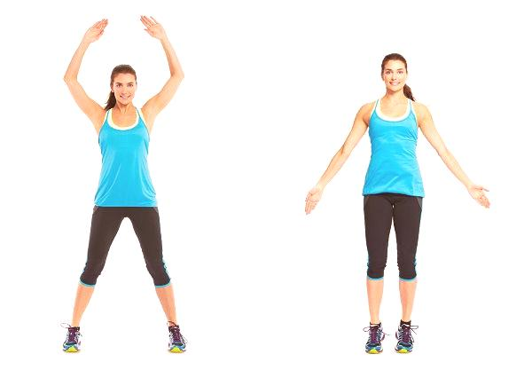
Saltar es un ejercicio aeróbico. Es un cardio de movimiento que requiere un alto nivel de energía y quema una gran cantidad de calorías. Tu cuerpo se calienta con sólo el 10-15 saltos. Si incluyes rutinas arriba de 100 saltos te aseguro que quemarás muchas más calorías.

- SALRO DE TIJERAS: Este ejercicio es parecido al salto de estrella, tiene los mismo beneficios pero hay que coordinar los brazos y los piernas de forma dintinta, ya que el cuerpo se inclina un poco para delante.

- SKIPPING:
Trabajarás tanto la velocidad como la potencia de tu técnica de carrera. Es un excelente ejercicio para mejorar tu coordinación y estabilidad. Sirve para activar la circulación sanguínea. Fortalecerás la musculatura del tren inferior
Entrenarás también la resistencia muscular orientada a la carrera. Reducirás el riesgo de padecer lesiones. Mejorarás la economía de energía en carrera. Es excelente para trabajar la velocidad gestual. Te permitirá depurar tu forma de correr y mejorar tu postura.
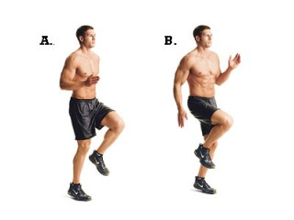

Repetir 3 veces:
- Estrella
- Tijeras
- Skipping

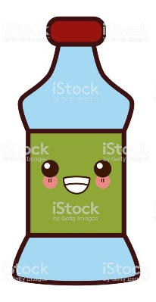
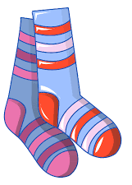
Desarrollo:
Actividad de Manipulación
- Materiales:
- Una cubeta
- 4 calcetines en forma de pelotita.
- 4 botellas vacías.

Actividad 1: Lanzar, pasar y recibir.
Con dos pelotas en las manos, van a realizar dos movimientos al mismo tiempo, van alanzar primero una de las pelotas y mientras esta esté en el aire, van a pasar la otra a su mano, y con la mano libre reciben la otra que estaba en el aire.

Actividad 2: Lanzar y atrapar con las 2 manos al mismo tiempo.
Lanzar, coger, atrapar, son movimientos básicos que se desarrollan en el individuo como resultado natural de la interacción de este con los objetos que le rodean. Por lo mismo debe trabajar con las dos manos así el celebro activará muchas más neuronas y aprenderá a coordinar las dos manos.
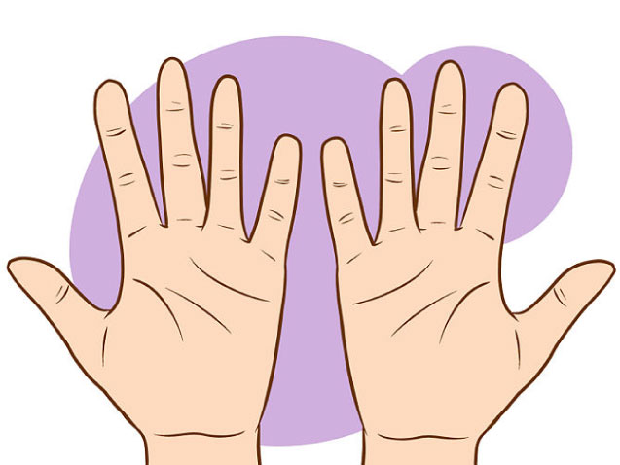

Actividad 3: Lanzar y atrapar con 1 mano 2 pelota.
Los lanzamientos y las recepciones pertenecen al ámbito de las habilidades y destrezas motrices básicas, y por lo tanto podemos definirlas (en el ámbito de la educación física) como capacidades adquiridas por aprendizaje para realizar una serie de acciones con las que se logra un objetivo pretendido, con el mínimo gasto de energía y/o tiempo. El objetivo es reproducir ese patrón motriz correctamente. (esta actividad puede ser un poco difícil, si no lo logras a la primera sigue practicando)

Actividad 4:
Lanzar estilo bowling con mao derecha e izquierda realizar 20 puntos:
Destreza que implica el acto de arrojar objetos lo más lejos posible, mediante una técnica determinada. Base para los lanzamientos que se aplican al atletismo y a otros deportes. Lanzar es un movimiento natural
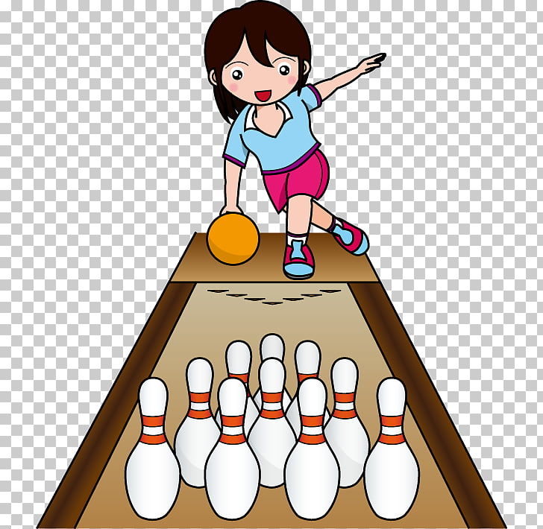

Cierre:
Para cerrar la clase, se realiza una elongación muy suave donde alongamos tren superior:
Tríceps
Deltoides

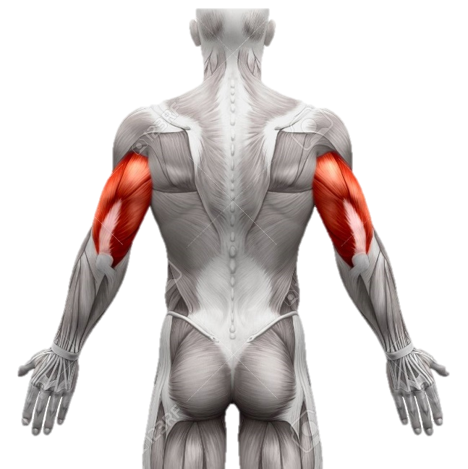
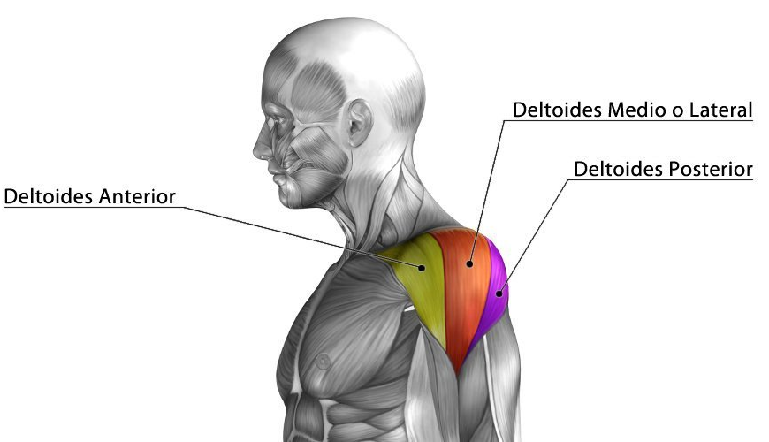

Preguntas:
¿Te gusta la actividad? ____________________________________________.
¿Lograste apuntar bien? ___________________________________________.
¿Con que mano se te hizo más fácil? _________________________________.
Recuerden:
- Siempre hacer deporte o hacer ejercicio.
- Tomar siempre agua
- Lavarse siempre las manos

